学员常见问题
2018年招录时间
 | 各时间段 | 开始时间 | 结束时间
招录时间 | 学员报名时间 | 2018-07-09 00:00 | 2018-07-25 24:00
招录时间 | 报名资格审核时间 | 2018-07-26 00:00 | 2018-07-31 24:00
招录时间 | 报名操作 | 2018-08-10 00:00 | 2018-08-20 24:00
 | 调剂 | 2018-08-21 00:00 | 2018-08-24 24:00
注：学员报名时间截止后，学员不能报名；

学员注册报名步骤及常见问题如下：
1、学员报名，在www.hbrct.haoyisheng.com/ 首页，点击“注册”，如下图：
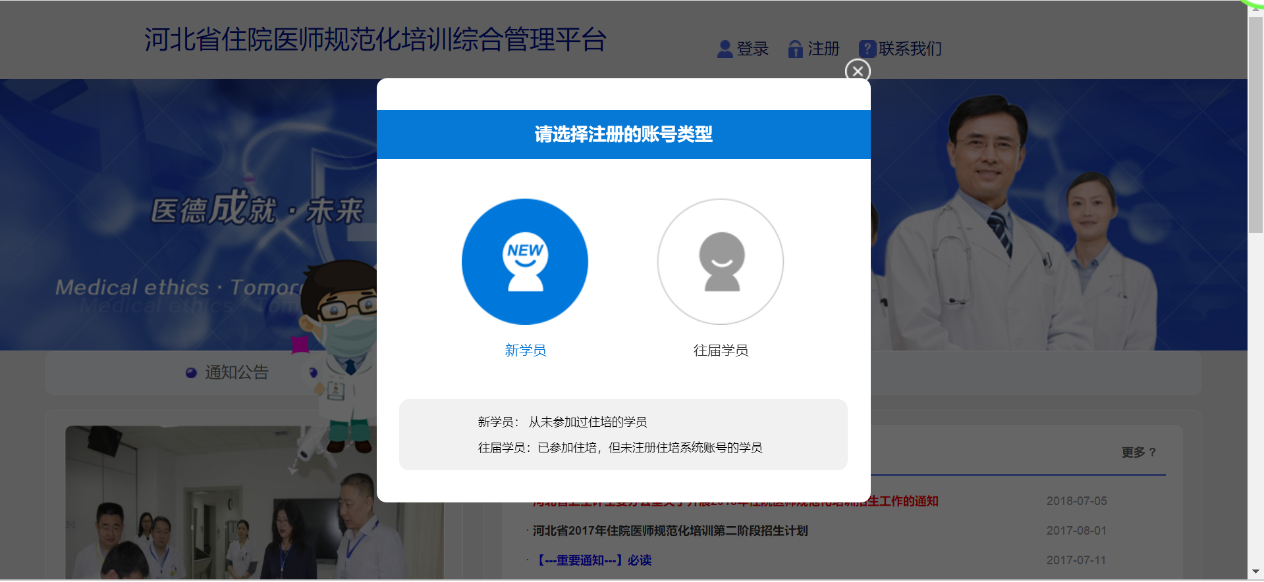

2、进入注册页面，选择“新学员注册”，填写详细信息：
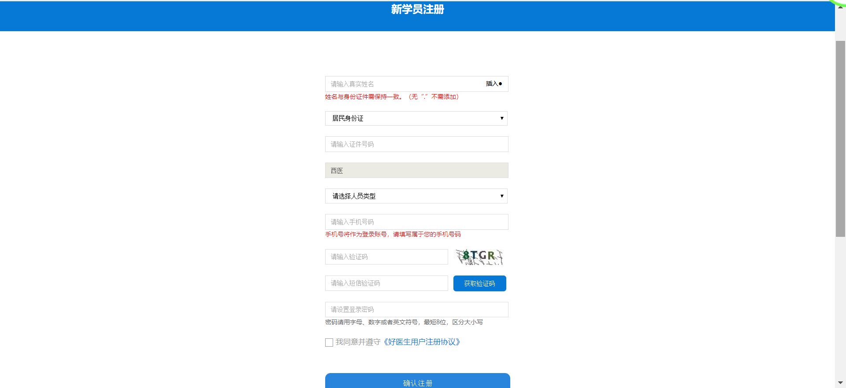

3、培训专科类别只有西医，如有需要填报中医的学员请等待中医药管理局的通知。
问：“培训专科类别”错误怎么办？
如果专科类别选择错误，需拨打客服电话，把已有注册信息删除 重新注册。
- 问：“人员类型选择错误了怎么办？”
如果人员类型选择错误，需拨打客服电话，把已有注册信息删除 重新注册。
- 信息填完后点保存按钮显示添加成功则返回首页输入密码登陆系统。
6、进入系统后点击报名与录取，点击填写报名表，如图：
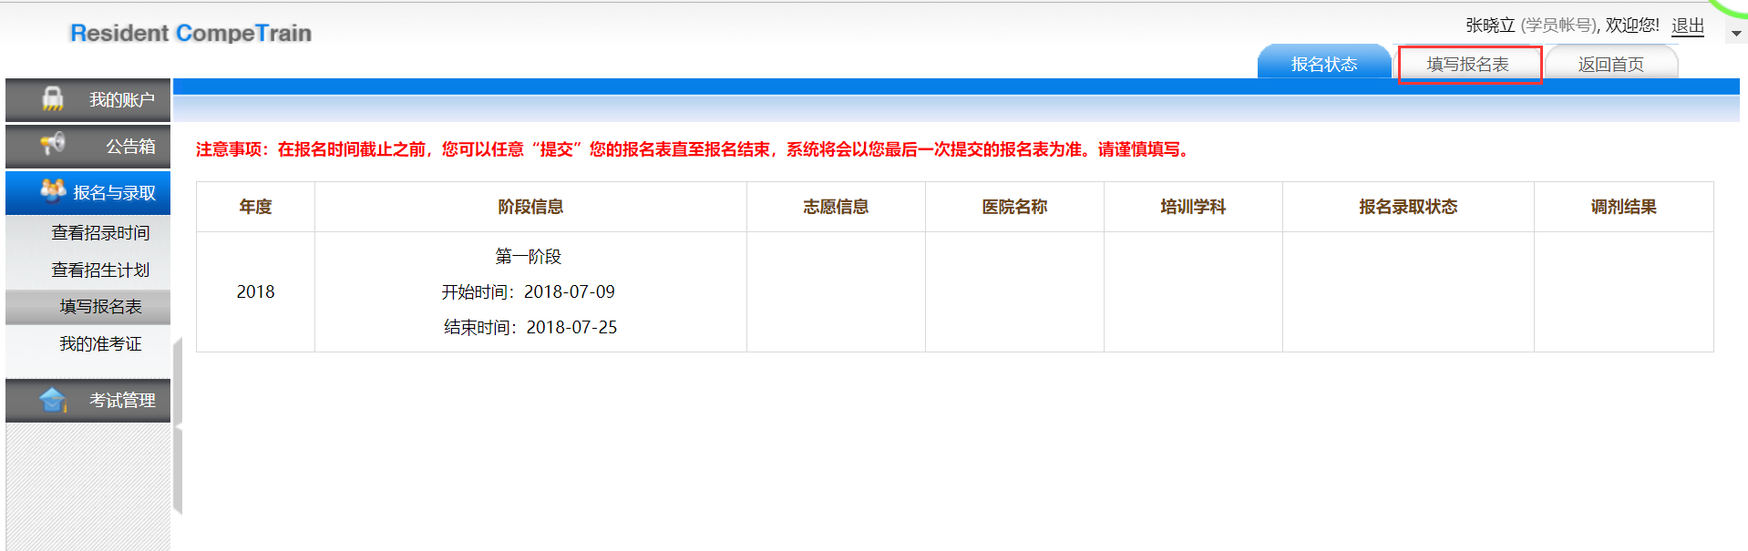
7、进入报名表页面后，至少要填完带星（*）号的必填项，如果要上传照片，大小限制在2M以下。建议其他信息尽量填全。
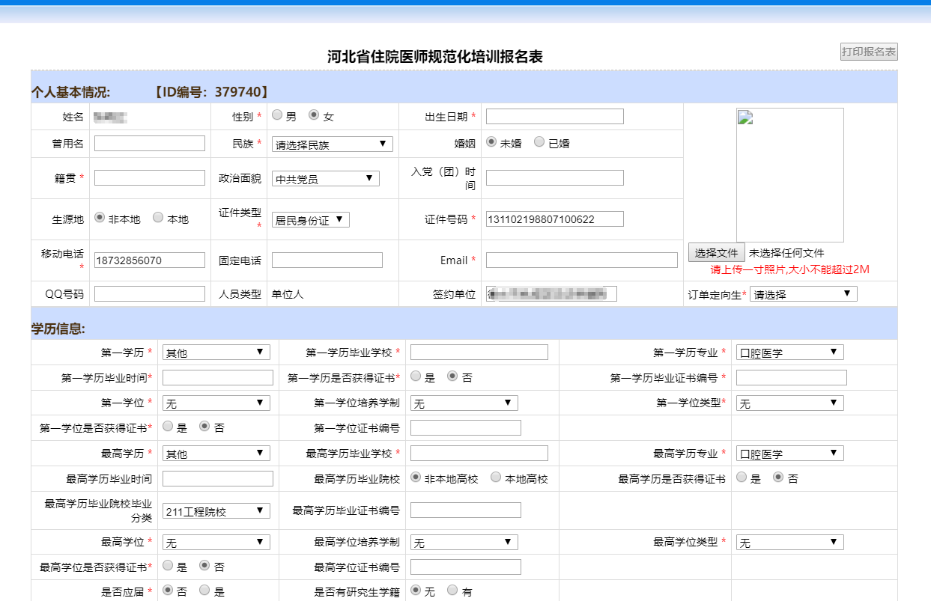
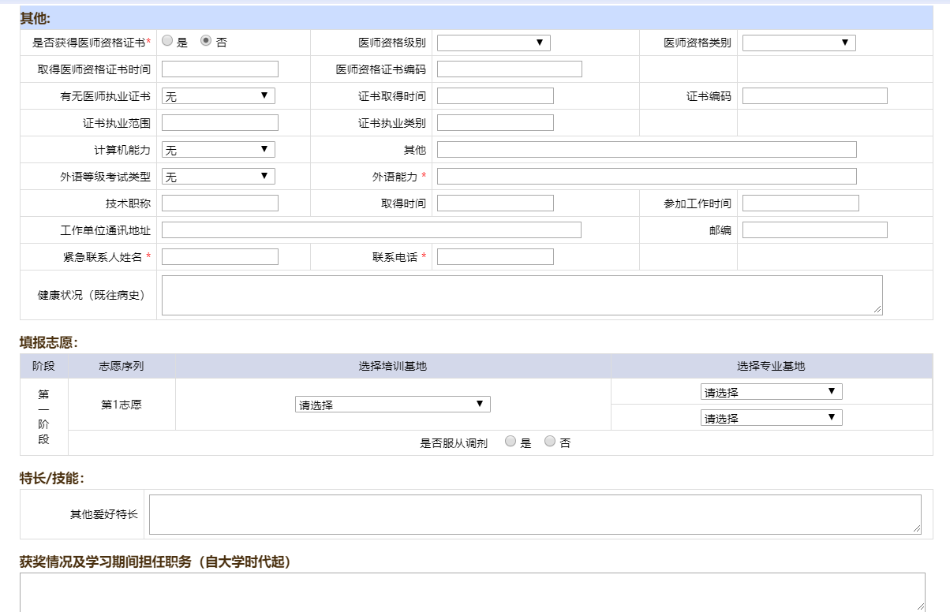
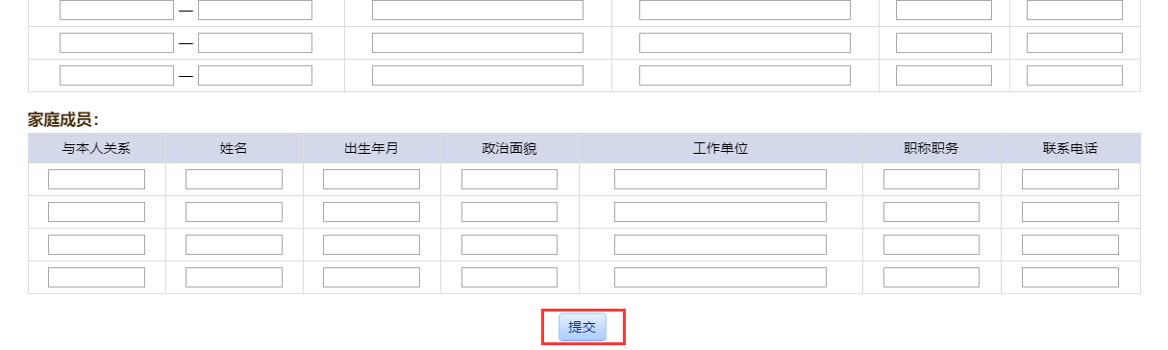
信息检查无误后，点页面下面的提交按钮（滚动条下拉可看见），显示提交成功。
报名表页面“学位、学历”解释：
第一学历通常是指国民教育系列的普通全日制教育的学历，亦即排除通过高等教育自学考试、成人脱产班、成人函授班、电大、网络教育等其他形式教育所取得学历。一般目前有专科和本科两种。
如：A本硕连读7年可以第一学历为本科，学制5年，最高学历为硕士研究生学历，最高学历学制7年
B我本科毕业之后工作了两年后在职攻读硕士，那我的第一学历算普通高校全日制本科吗？那最高学历又是什么呢？
回答：第一学历为普通高校全日制本科，学制5年，最高学历为硕士研究生学历 ，最高学历学制3年
C再问，那我之后再读博士呢？
答复：第一学历为普通高校全日制本科，学制5年，最高学历为博士研究生学历，最高学历学制3年。
问：“在第一学历专业和最高学历专业里没有没有我要选的专业，怎们办？”
如果没有您要选的专业，您就选临床医学专业即可。
8、学员注册信息有些设置为不可修改，如果学员还未录取，需要删除账号，重新注册；如果学员是正式学员，可以拨打电话13931984485或010-82093042；
9、在报名日期结束前，学员可以修改报名表部分信息并可多次提交，（报名表中有些信息为不可修改项，请认真填写报名表）系统默认以最后一次提交的报名表为准。
10、最后点击右上角“打印报名表”可打印纸质版。
返回报名状态页面，会看到如图：
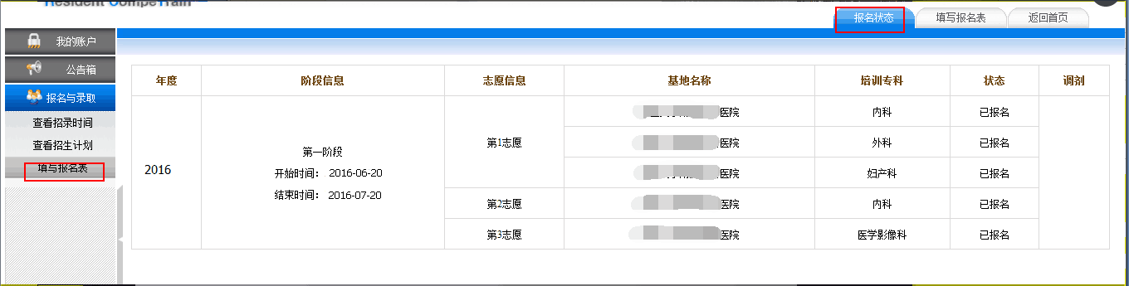

11、至此，学员报名网上操作告一段落，之后保持手机电话畅通，关注本网站通知，或登录系统查看报名进展。
12、2015级学员，之前报名过程中退培，按照省厅要求，2015级退培学员已满足三年不能参加规范化培训的规定，2018年可以重新报名参加规范化培训，2015级学员需要从新参加规范化培训的请拨打电话13931984485或010-82093042。

